Новогодние игрушки!
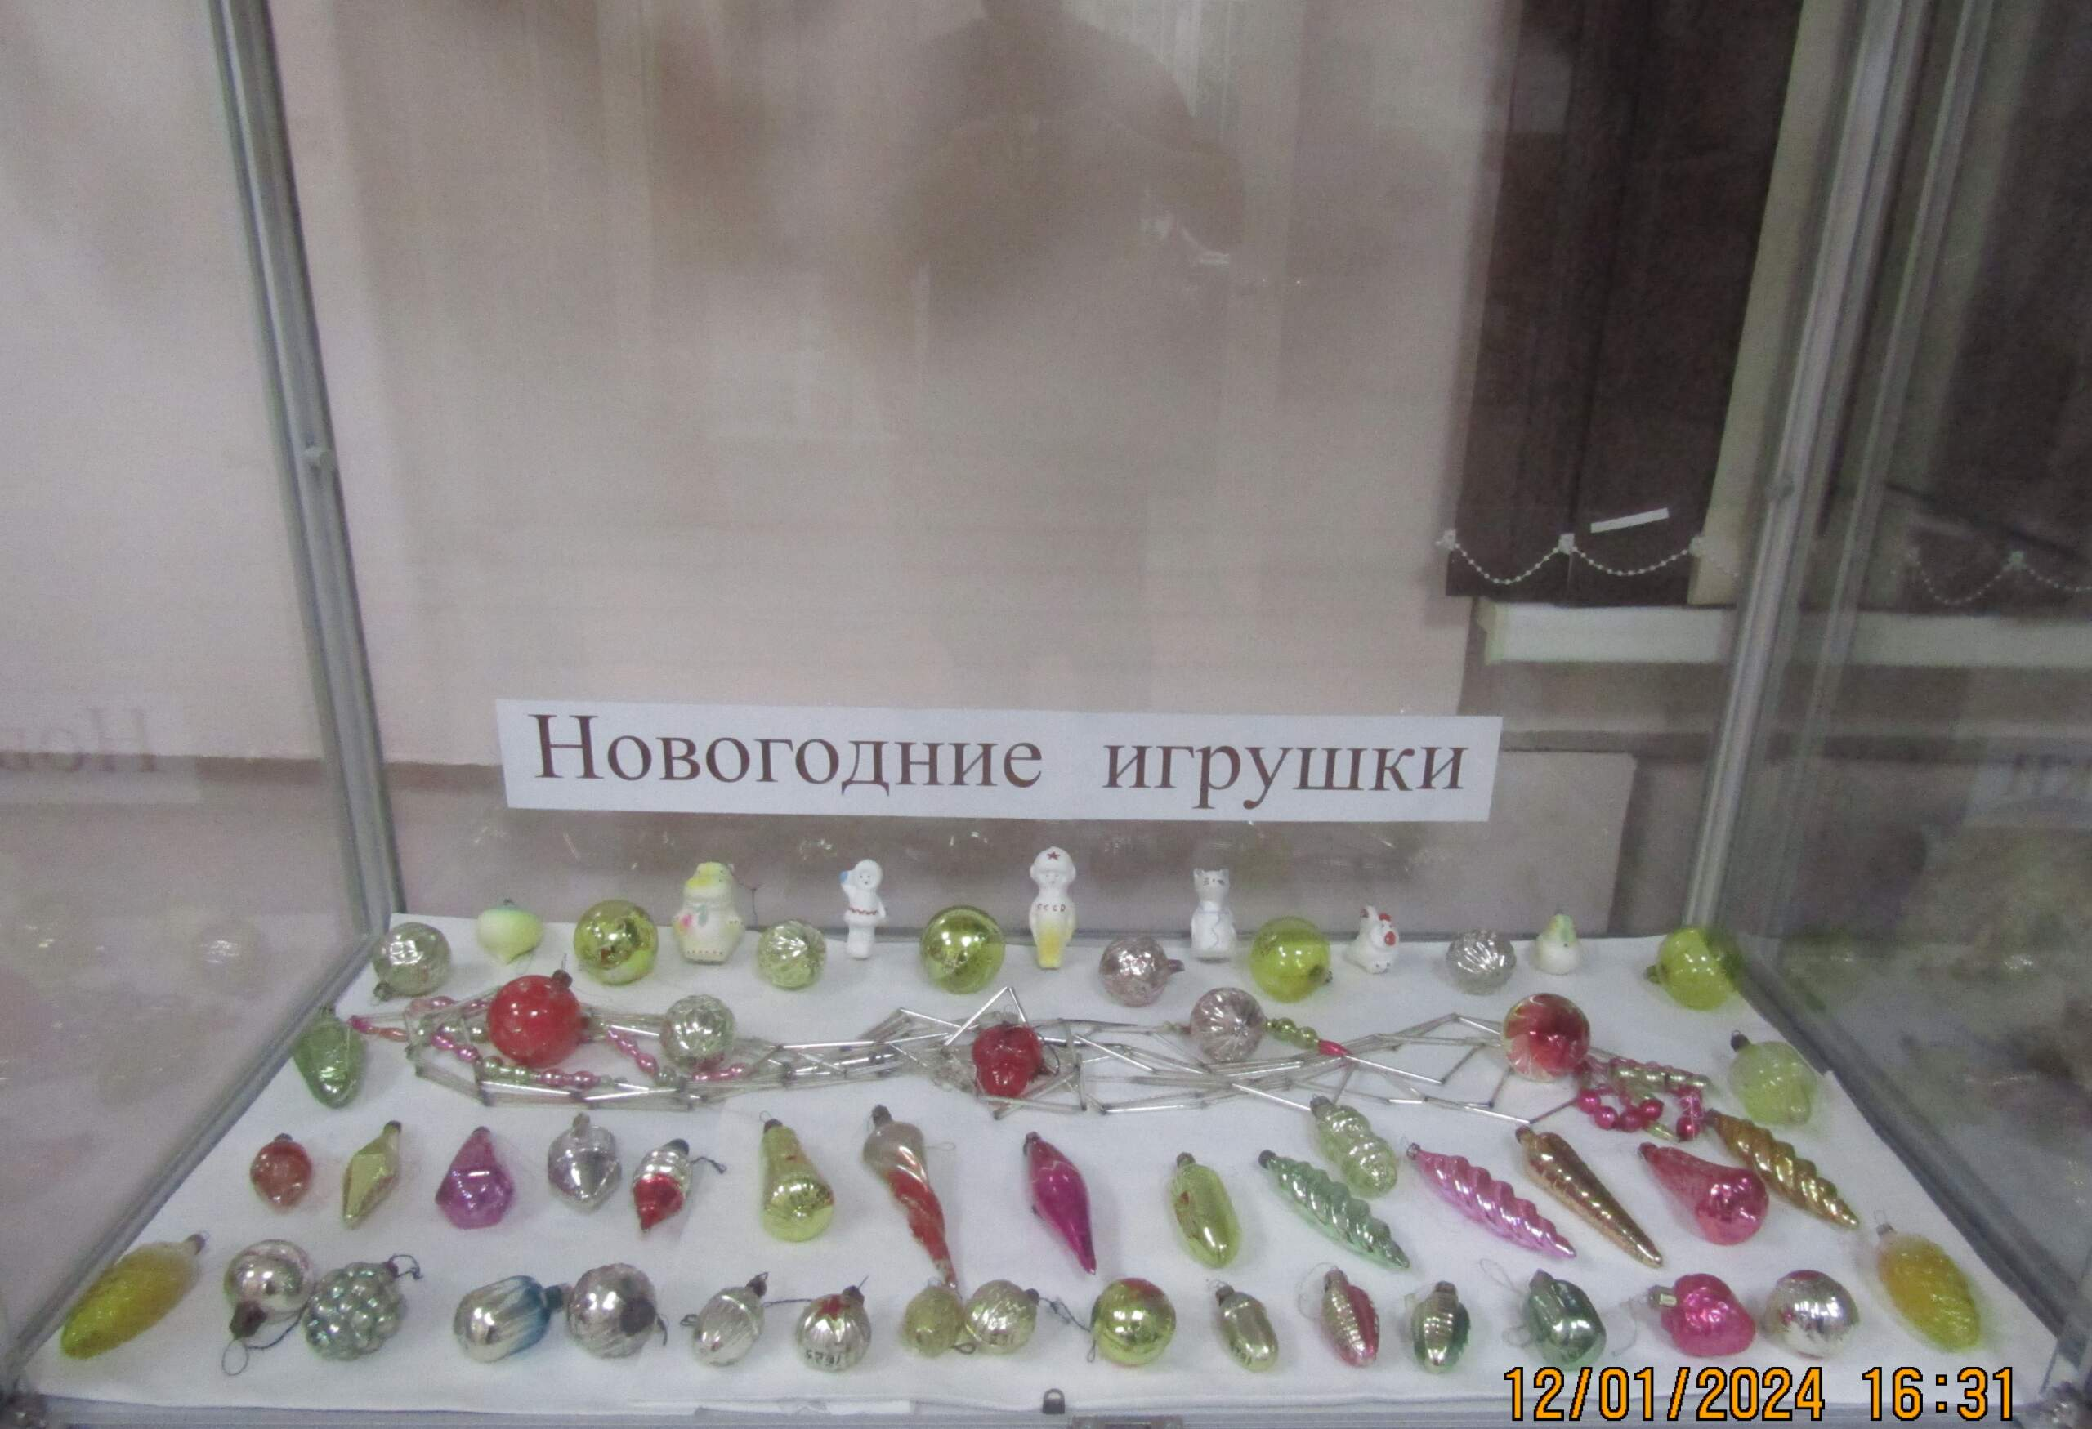

К старому Новому году в музее оформлена выставка "Новогодние игрушки", из старых игрушек и бус (70-х - 80-х годов), подаренных музею Солодковой Валентиной Михайловной. Старый Новый год пришёл в нашу культуру вместе со старым стилем летоисчисления.
В России старый Новый год отмечают около половины населения страны.
Закончились каникулы, отступили сильные морозы и к нам в музей будут приходить дети на мероприятия, посвящённые святкам. Как же тут не вспомнить про празднование старого Нового года!?
Методист музея Татьяна Козлова.

